Manual pasos iniciales

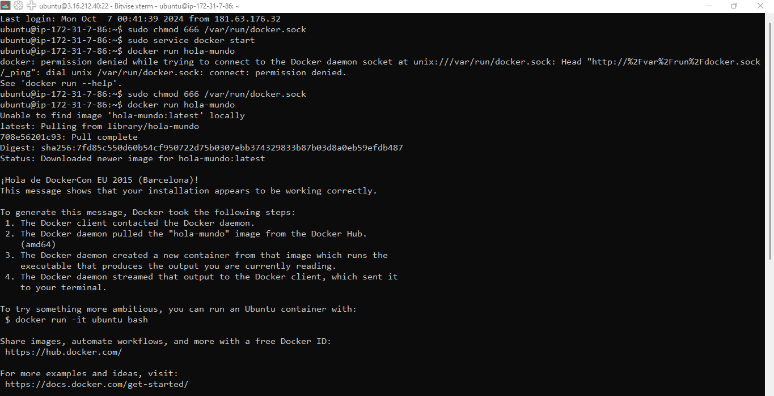

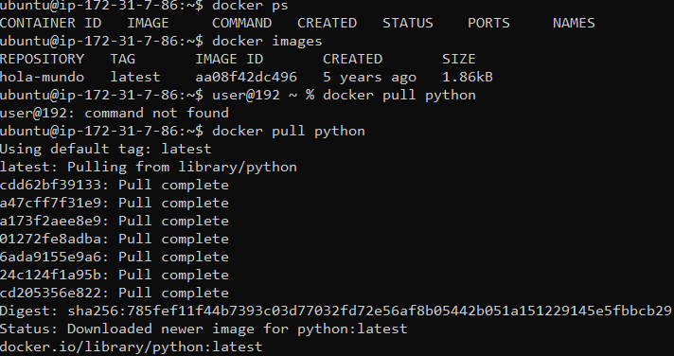

Ejemplo Docker Estudiante

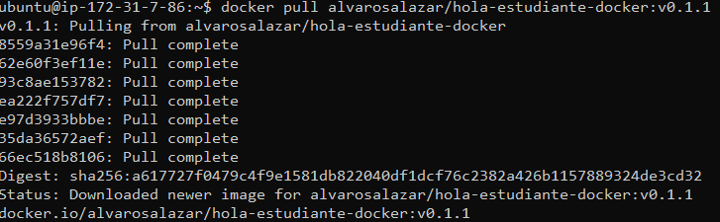

Imágenes Docker

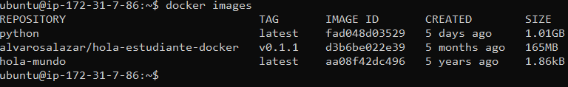

Codelab Docker



Version 0.1.2

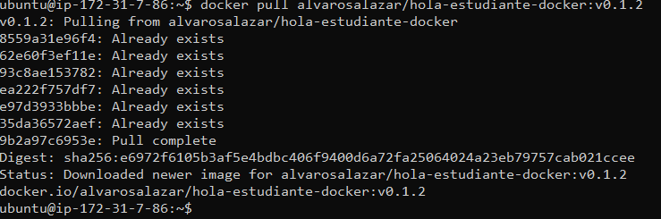

Imágenes Docker

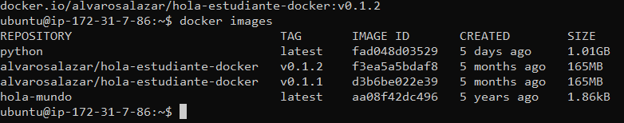

Codelab Docker v0.1.2

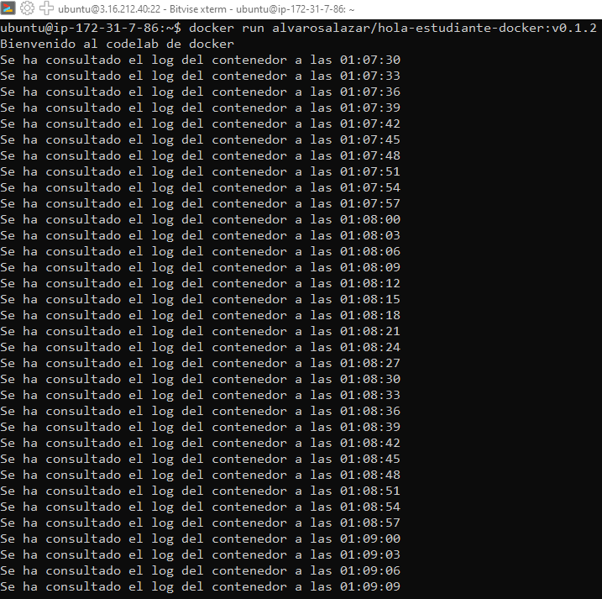

Docker Logs

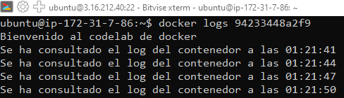

Docker logs -f

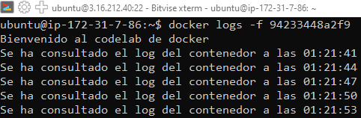

Docker stats



Docker top



Obtenemos datos como:

1. **PID**: Abreviatura usada del process id, esta es un identificador de un proceso dentro de la contenedora.
2. **UID**: Es una abreviatura de la palabra user identifier.
3. **PPID**: El identificador del proceso padre (Process Parent ID).
4. **CMD**: Comando encargado del proceso de definición del ejecutable de la imagen en una contenedora.

Docker Inspect

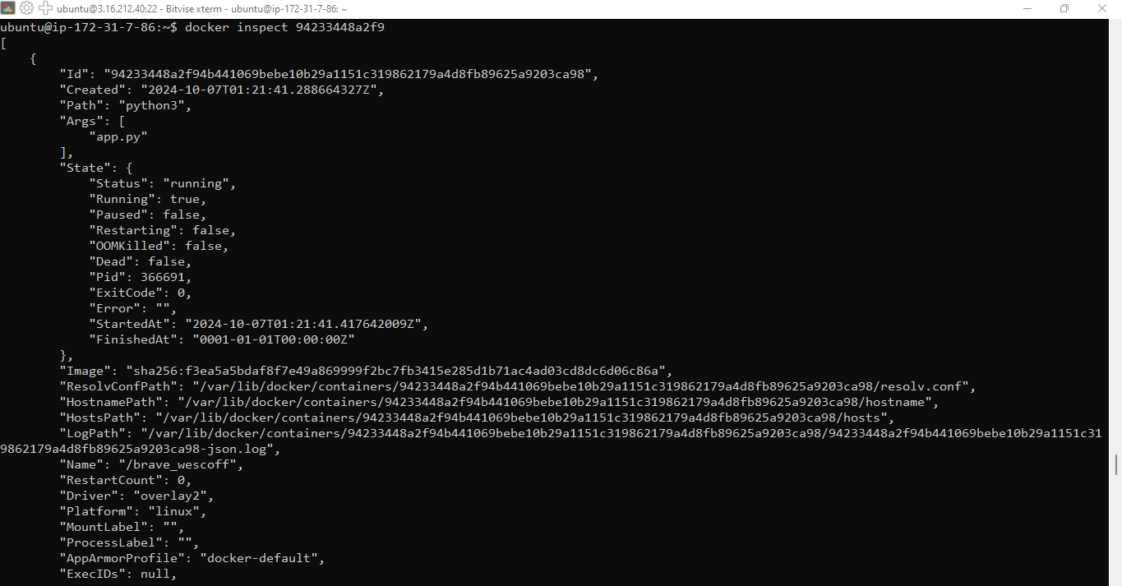

Docker Stop



Docker Kill